《SUNWIND TE-280 11kW变频器》主电路/电源/驱动电路图

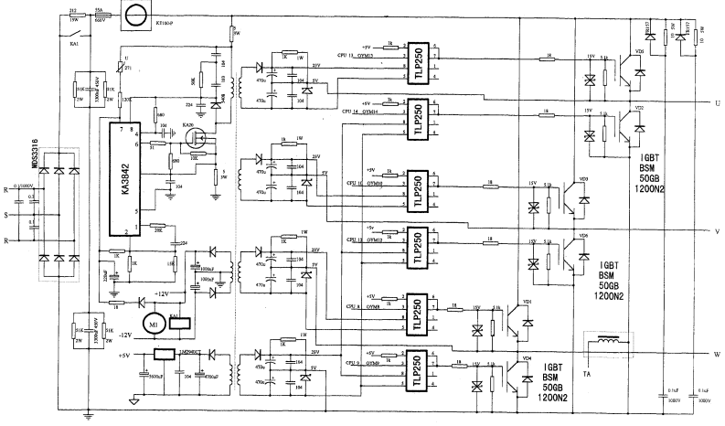

《SUNWIND TE-280 11kW变频器》主电路/电源/驱动电路图说

这是我于2003年七月份测绘的第一张变频器的整机电路原理图，虽为小功率机型，但麻雀虽小，五脏俱全，变频器所应有的功能电路，本机器是全部具备的。在这之前，已经安装和维修过变频器，但测绘变频器的电路，却是从这里开始的。对于我，本电路图，因而具有里程碑式的纪念意义了。
将变频器主电路——三相整流输入电路和三相逆变输出电路、开关电源电路及驱动电路画到同一张上的电路图，这也是唯一的一张，尤其是将驱动IC与IGBT模块的直接连接电路，这给不习惯将分立原理图合并起来看（作原理分析）的读者提供了诺大的方便。
因为小功率变频器，所以其三相整流桥为一个模块形式封装的集成器件，三相整流的脉变直流电压经充电电阻和充电继电器K1连接到直流回路的储能电容两端。整机控制供电和驱动电路的电源，均是由开关电源电路提供的。充电继电器的线圈供电及散热风扇的供电，是由开关电源+12V来提供的，此路供电也作为电源振荡芯片KA3842的反馈采样电压和上电起振后的供电电压，为开关管提供激励脉冲和调整开关管的导通和截止周期，达到稳压输出的目的。+12V电源还作为数字控制子的控制电源；开关管采用场效应晶体管KA20，源极串联5Ω电阻将电流信号转变为电压信号，输入到KA3842的3脚，提供电流采样信号，开关管异常时，使输出电压降低或使开关电源停振，以保护开关管及负载电路的安全；5V稳压电路LM2940输出5V稳压电源，提供CPU电路的供电；驱动电路的四路供电，也是经由开关电源输出的。
六路由CPU主板来的逆变脉冲信号，输入到光耦器件TLP250的3脚，由输出侧两级电压互补型功率电路，输出正的激励电压和负的截止电压，经18Ω栅极电阻引入到IGBT逆变输出模块的触发端子上。三相逆变桥的三个下桥臂，因是共直流回路“地”的，因而三相下桥臂的驱动电路可共用一组电源供电。而三相上桥臂供电源的三个零电位点，恰是U、V、W三个输出端子，因不能“共地”，所以只能用三路相隔离的电源供电。驱动电路的供电为正负电源输出，正18V和负5V，提供IGBT的激励和截止电压。逆变输出电路为一块将六只IGBT管子封装于一体的模块电路。变频器的小功率机型，三相整流桥和三相逆变电路一般是采用模块电路的，更多的是将三相整流桥和三相逆变桥——变频器的主电路——整体集成于一个模块内的。对于“功力稍浅”的维修者，无论是三相整流桥或三相逆变桥中的任一元件损坏，如一只整流二极管或一只IGBT管子，都只能更换整个模块了，这样一来，越是小功率的变频器，修理成本反而愈高。而对于“功力深厚”的维修者，是可以给损坏模块做一个“手术”的，将损坏部分的连接切断，实施局部修复，以较小的成本代价，完成对昂贵模块的修复。这在操作上有一定的难度。
该机的保护电路——电流采样电路——相对简单些。在直流回路串入了一只KT100-P器件，为一只电子型电流互感器，所采集的电流信号为直流回路向逆变电路提供的电流值，这可以看成一个“总”的电流保护信号；在W相输出回路中又串入了一只电子型电流互感器，因输出三相是互成电流回路的，所以此电流信号是反映了两相电流输出情况的。可看成是输出电流保护信号。
本图的驱动电路供电的形式，代表了大部分变频器驱动电路供电的特点。1、正、负电源供电；2、四路相隔离的电源供电；3、正电源供电约为15-18V，负电源供电约为5-10V。
变频器电路中，光耦器件及数字电路应用较多，也有一些我们平常不易见到专用芯片，如CPU芯片等，遇到生疏的电路器件，依据供电、连线及信号走向，静下心来分析一番，也是能“悟”出电路功用的。如果再勤于从书上、网上检阅资料，对于多数器件的原理，还是能够掌握的。

《SUNWIND TE-280 11kW变频器》CPU I/O基本端子电路图

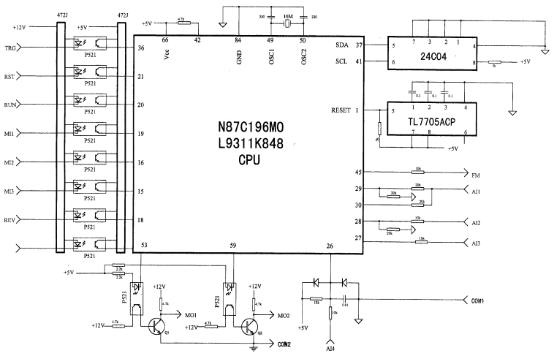

《SUNWIND TE-280 11kW变频器》CPU I/O基本端子电路图说

该机的控制端子——输入、输入端子——电路，也是相对简单的。初识变频器，我们常猜测：变频器控制端子的内电路是什么样子的？由变频器控制端子输入的开关量信号，一般是经光电耦合器直接输入CPU引脚的。
从本图及下图，也可看出CPU外围电路的特点。作为CPU本身的电路配置，+5V电源、晶振电路、复位电路，是必须的。外接存储器，用于一些控制数据的读、写，也是必须要有的。操作显示面板，是与CPU直接通讯的，既可将用户指令送入CPU，也可经CPU将变频器的工作状态呈与操作面板，以作出相应的显示，便于操作人员监控变频器的工作状态。变频器的控制端子，数字信号和模拟信号的输入、输出端子，一是输入到变频器的各类控制信号，如起、停的和调速的，二是输出一些变频器的状态信号，如运行中、故障发生等。此外，变频器运行中的电流、电压、温度检测等信号，也要经相关电路处理成可供CPU输入的信号——具体是模拟的或是数字的，取决于CPU本身的硬件配置。CPU还要根据这些输入信号，输出相应的控制信号，如保护停机信号、降频运行信号等。而作为变频器专用的CPU芯片，别忘了它的基本功能，这些所有控制，其实最后归结于对六路逆变脉冲的形成与控制上，所有保护，最后归结于对逆变输出模块的保护。CPU将控制端子、检测电路所有输入的信号，归纳、推演、判断和试探——有时候试着降低一下运行频率，看过流状态能不能消除等，然后用于对六路驱动脉冲的控制和对逆变模块电路的保护上。
单片机（CPU）采用的是变频器专用的芯片N87C196MO，49、50脚接入了16M晶振，与内部振荡电路配合，产生单片机工作的所需的时钟脉冲；TL7705ACP为单片机的1脚提供一个低脉冲上电复位电平；37、41外接存储器24C04。
CPU左侧为数字输入控制端子。8路数字输入电路是如此简单，由8只P521光耦和两只排电阻472J构成。以RNU运行端子为例说明：+12V端子控制电源，经4.7kΩ电阻接到P521内部发光二极管的阳极，P521内部二极管的阴极即接到控制端子RUN上，当RUN端子与COM2（数字控制端子公共地）接通时，光耦P521上输入侧二极管即因流入了约3mA电流而发光，输出侧光敏三极管导通。输出侧光敏三极管的集成极有4.7kΩ接于+5V电源的上拉电阻，输入信号使CPU的20脚产生了一个高电平的信号的输入，CPU根据此信号的有无发出运行或停机命令，使变频器运行或停机。
把光耦器件P521的输入、输出侧倒过来用，就成了控制端子中数字信号的输出电路。一般变频器的数字信号输出电路，是由继电器的触点，做无源输出的，其外接电路交、直流都是可以的。该机的数字信号输出电路，是由Q1、Q2二只三极管代替继电器输出的，由M01和M02两个端子输出。可将该电路看作是开路集电极输出电路，对外接电路的电压级别和电流大小都是根据三极管的应用参数（额定电流和工作电压）来规定的，一般在参数中给出：负载电流≤50mA；负载供电为直流24V等。注意：外接电源是经过负载（如指示灯或继电器）再加到Q1、Q2集电极的，如把电源直接加到Q1、Q2集电极上，则Q1、Q2在有数字信号输出时，非坏掉不可！
数字信号的输入控制端子，一般用作变频器的起、停、故障复位和多段速运行等的控制，输出端子一般情况下可输出运行、故障等开关信号，在功能较为完善的变频器中，输出信号也可由参数设置，定义为更多的输出内容，如频率上限时输出，频率下限时输出等。
由CPU的45脚输出运行频率信号FM，具有10V/1mA的输出能力，可带动10V/1mA指针表头（速度表）。
AI1-AI4为模块信号输入端子，可输入0-5V或0-10V的模拟电压信号，此类信号多为频率指令。变频器运行到什么频率上，是由这些信号给定的。

《SUNWIND TE-280 11kW变频器》保护控制电路图

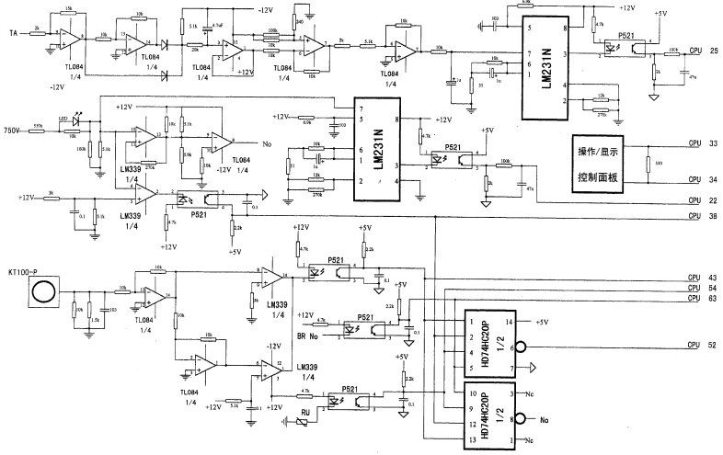

《SUNWIND TE-280 11kW变频器》保护控制电路图说

该机的保护电路相对简单一些，只对模块提供了过流和过、欠压保护。
W相输出回路中串入了电流互感器TA，将输出电流信号进行采样，送入四运算放大器TL084组成的电流信号处理电路中。第一、二级放大器（左上图）构成的全波整流器，将TA来的交变电流信号整流成脉动直流电压信号，由4.7u电容和5.1kΩ、20kΩ电阻元件组成的滤波电路，输入到第三级电压跟随器电路中，再经后续两级放大器进行倒相放大后，送入U/F电压频率变换器LM231N，将输出电流（电压信号）信号的幅度变化转变为频率变化，再由P521光耦合器隔离，送入CPU的25脚。LM231承担模拟/数字信号的转化任务，便于CPU识别和处理。
530V的直流回路电压（为了简化控制供电线路，直流回路与控制电路是共地的），经510kΩ、10kΩ、5.1kΩ电阻网络的分压，加到由开路集电极输出型运放电路LM339的两级放大器的反相输入端，两级放大器接成电压比较器电路，输出过、欠压报警信号。10kΩ电阻两端所并联的发光二极管LED，兼作直流回路储能电容的放电指示灯。上面两级放大器输出端已空置，可不必理会。下面的LM339放大器为一级电压比较器，当分压后直流回路电压值低于该级放大器同相端的电压值时，LM339的输出脚2内部三极管导通，提供了P521光电耦合器的输入电流通路，P521将低电平的欠压信号，送入CPU，CPU可在欠压信号输入时，封锁变频器的三相输出，保护了变频器的安全。530V直流回路的分压信号，同时也送入了由LM231电压/频率转换器的7脚，将信号电压的幅度转化为频率信号，再以光电耦合器隔离后，送入CPU的22引脚，我估计不错的话，此路信号应该是CPU用作直流回路过电压检测用的。当CPU判断直流回路有过压情况发生时，并不去先触发直流制动回路（该机也无此电路），而是立马干脆地给出停机信号，变频器器实施停机保护动作。
操作显示面板用二根通讯线与CPU进行串行通讯，可供使用者对变频器的参数进行设置、显示故障代码和进行简单的起/停操作等。

直流回路的电流信号由KT100-P电流互感器采样取得（见图下部电路）。经阻容电路滤除干扰后送入TL084的13脚，这是一级放大倍数为1的反相放大器，但经运放电路处理，使得信号内阻大为减小，带负载能力增强了。后续电路也为两级电压比较器，上电路是输入信号与地电平比较，下电路则是输入信号与+12V相比较，两级放大器的输出端并联（这也是为什么要采用开路集电极输出运放电路的原因，这种运放电路一方面要在输出端加接上拉电阻，一方面这种电路可以并联输出）驱动光电耦合器P521。上部光耦合器是当输入电流信号低于地电平输出；下部光耦合器是当信号电平高于+12V时输出。试分析两电路的用意是：当投入启动信号后，检测直流回路并无电流出现，可判断为负载开路或逆变模块已有开路性损坏；变频器启动后，出现极大的电流峰值，可判断有OC故障发生。此两路直流回路的检测信号与上述欠压信号分别进入了CPU的38、43、54引脚，供CPU用作故障保护动作控制。该三路信号又和一路BR直流制动信号（该信号输入端子是空置的），一共是四路故障信号，输入了HD74HC20P双四输入与非门电路，由HD74HC20P的6脚输出一个高电平“综合故障信号”给CPU。但由于BR信号是空置的，这个“综合故障信号”是无效的。
电路板上往往会有这种现象，部分电路是空置的。一是在线路板形成后，软件或硬件方面在设计思路上又有所变更，此空置电路被弃置不用了。二是此种机型被省掉不用，但在别的机型——如较大功率的机型中，此电路是被“启用”的。
变频器产品，常会面临电路的革新和改型，以前的电路图中，常会有“如有更改，恕不另行通知”的字样。现在好多电器产品，已很难见到厂家提供的图纸了。

